实验二十二 HBase实验：部署HBase

22.1 实验目的
1. 掌握HBase基础简介及体系架构
2. 掌握HBase集群安装部署及HBase Shell的一些常用命令的使用
3. 了解HBase和HDFS及Zookeeper之间的关系

22.2 实验要求
1. 巩固学习下实验一、实验二、实验二十
2. 部署一个主节点，三个子节点的HBase集群，并引用外部Zookeeper
3. 进入HBase Shell通过命令练习创建表、插入数据及查询等命令

22.3 实验原理
1.简介：HBase是基于Hadoop的开源分布式数据库，它以Google的BigTable为原型，设计并实现了具有高可靠性、高性能、列存储、可伸缩、实时读写的分布式数据库系统，它是基于列而不是基于行的模式，适合存储非结构化数据。
2.体系结构：HBase是一个分布式的数据库，使用Zookeeper管理集群，使用HDFS作为底层存储，它由HMaster和HRegionServer组成，遵从主从服务器架构。HBase将逻辑上的表划分成多个数据块即HRegion，存储在HRegionServer中。HMaster负责管理所有的HRegionServer，它本身并不存储任何数据，而只是存储数据到HRegionServer的映射关系(元数据)。HBase的基本架构如图所示：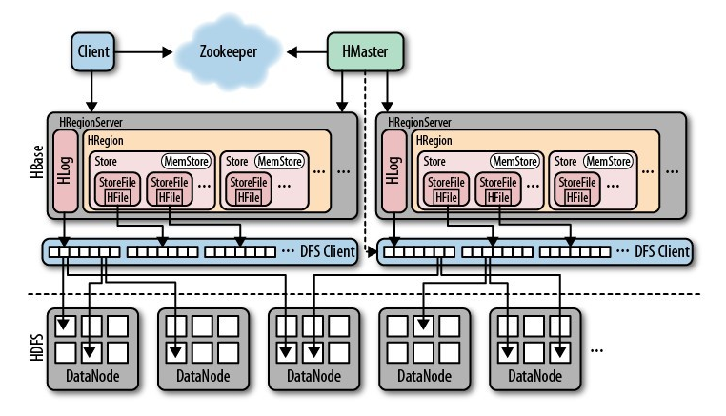

22.4 实验步骤
本实验主要演示HBase的安装部署过程，因HBase依赖于HDFS和Zookeeper，所以该实验需要分为四个步骤。
首先，配置SSH无密钥登录(参考实验1)。
其次，安装Hadoop集群(参考实验2)。
然后，安装Zookeeper集群(参考实验20)。
最后，修改HBase配置文件，具体内容如下：
将HBase 安装包hbase.1.1.2.tar.gz解压到/usr/cstor目录，并将hbase.1.1.2目录改名为hbase，且所属用户改成root:root。
[root@master ~]#tar -zxvf hbase.1.1.2.tar.gz -c /usr/cstor/hbase
[root@master ~]#mv /usr/cstor/hbase.1.1.2 /usr/cstor/hbase
[root@master ~]#chown -R root:root /usr/cstor/hbase
进入解压目录下，配置conf目录下的/usr/cstor/hbase/conf/hbase-env.sh文件，设置如下：
#Java安装路径
export JAVA_HOME=/usr/local/jdk1.7.0_79 (需根据实际情况指定)
#不使用HBase自带的Zookeeper
export HBASE_MANAGES_ZK=false
配置conf目录下的hbase-site.xml文件，设置如下：
<configuration>
<property>
<name>hbase.rootdir</name>
<value>hdfs://master:8020/hbase</value>
</property>
<property>
<name>hbase.cluster.distributed</name>
<value>true</value>
</property>
<property>
<name>hbase.zookeeper.quorum</name>
<value>slave1,slave2,slave3</value>
</property>
<property>
<name>hbase.tmp.dir</name>
<value>/usr/cstor/hbase/data/tmp</value>
</property>
</configuration>
配置conf目录下的regionservers文件，设置如下：
slave1
slave2
slave3
配置完成后，将hbase目录传输到集群的其它节点。
scp -r /usr/cstor/hbase root@slave1:/usr/cstor
scp -r /usr/cstor/hbase root@slave2:/usr/cstor
scp -r /usr/cstor/hbase root@slave3:/usr/cstor
接着，启动HBase，并简单验证HBase，如下：
在主节点master进入hbase解压目录的bin目录，启动HBase服务进程(已启动Zookeeper)：
[root@master ~]#cd /usr/cstor/hbase/bin
./start-hbase.sh

启动信息如图示：
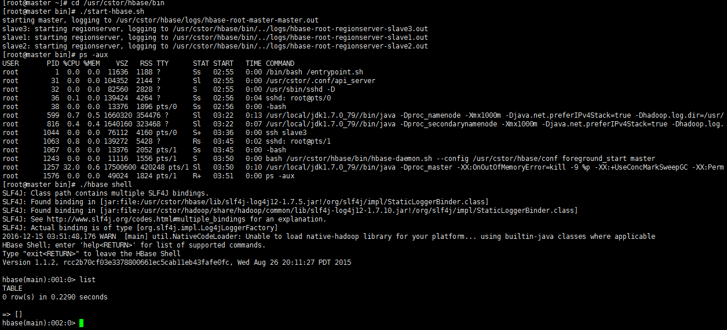

通过以下命令进入HBase shell界面：
./hbase shell
在shell里创建表：
create 'testhbase' , 'f1'
查询所有表名：
list
查看表结构信息：
describe 'testhbase'
在shell里插入数据：
put 'testhbase', '001', 'f1:name', 'aaa'
在shell里查询：
scan 'testhbase'
删除表，先disable再drop：
disable 'testhbase'
drop 'testhbase'

22.5 实验结果
HBase启动成功后，进入shell界面，用shell命令简单操作HBase数据库验证HBase成功安装，验证结果如下：
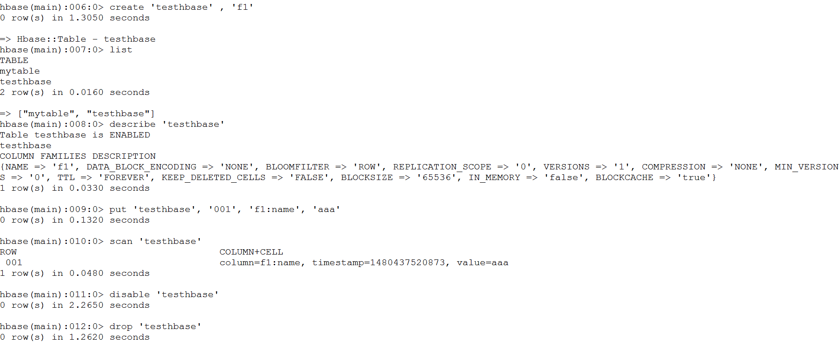
图22-1 HBase Shell界面图

HBase安装成功后，可以通过访问HBase WEB页面（http://master:16010）来查看HBase集群的一些基本情况：
